
UD 7 - ACT. 2 NÓMINAS PARTE 2

Contenido
I) EJERCICIO 1: 3
a) ENUNCIADO: 3
b) RESULTADO: 3
II) EJERCICIO 2: 4
a) ENUNCIADO: 4
b) RESULTADO: 4

EJERCICIO 1:

ENUNCIADO:
- Nómina del mes de abril
- Contrato temporal
- Conceptos salariales:
  - Salario base: 1.000€ /mes
  - Plus de disponibilidad: 250€ /mes
  - Percibe 2 pagas extras al año, a cobrar en julio y diciembre, cada una por importe de un salario base y plus de disponibilidad
  - Dietas: ha comido fuera del municipio de su puesto de trabajo un total de 5 días en este mes, y ha cobrado por ello 150€ en concepto de dietas.
  - IRPF: 7%

RESULTADO:
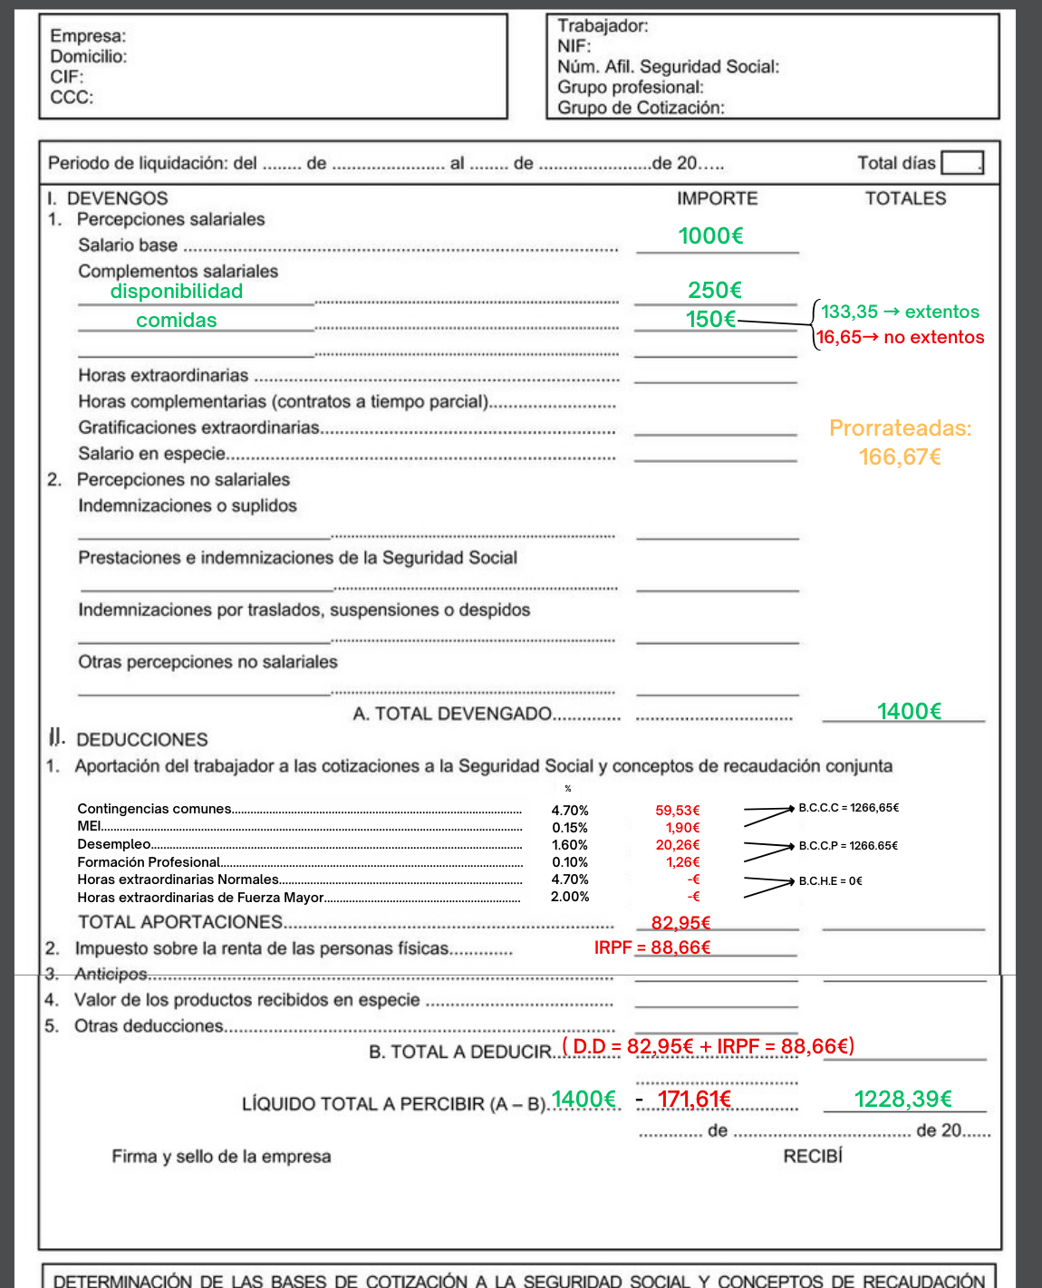

EJERCICIO 2:

ENUNCIADO:
- Nómina del mes de mayo
- Contrato indefinido
- Conceptos salariales:
  - Salario base: 1.320€ /mes
  - Plus de convenio 42€/mes
  - Horas extra “normales”: ha realizado 20 horas extra. Según el convenio colectivo aplicable, cada hora extra se paga a 12€
  - Percibe 2 pagas extras al año, prorrateadas, cada una por importe de un salario base
  - Kilometraje: ha realizado 200 Km, y ha percibido por ello 56€
  - IRPF: 12%

RESULTADO:
